**Estrutura e dinâmica demográfica da Região Geográfica Intermediária de Chapecó - um olhar sobre os primeiros dados do censo demográfico 2022**

**Eliziane Raquel Rauch Ceratti[1]**

**Alcione Talaska[2]**

**Sheila Crisley de Assis[3]**

**Resumo**

O desafiador cenário da sociedade contemporânea nos obriga a análise do movimento demográfico em curso. Assim, a análise da estrutura e dinâmica demográfica dos municípios integrantes da Região Geográfica Intermediária de Chapecó (RGINT Chapecó), objetivo do artigo está relacionada com a preocupação dos processos de alteração na estrutura e composição populacional e sua classificação segundo alguns critérios. Apresenta as principais variáveis da estrutura e da dinâmica demográfica a fim de demarcar características populacionais da região e seus municípios, para o período 2010-2022, conforme disponibilidade de dados estatísticos secundários, objetivando compreender a realidade demográfica regional. O estudo realizado se caracterizou como quali-quantitativo, sendo descritivo e interpretativo, buscado em documentos, bibliografias e dados estatísticos secundários, disponibilizados por instituições de pesquisa brasileiras. Os dados do Censo de 2022 revelam que a região analisada está em constante dinamismo demográfico com aumento da população absoluta da região, embora, as taxas de natalidade e mortalidade revelam a redução do crescimento vegetativo regional. Ainda, mostra o processo de envelhecimento populacional e ampliação da prevalência das mulheres em relação aos homens. Portanto, a região apresenta características demográficas particulares no contexto regional e intrarregional, que contribuem para elucidar discussões mais amplas da demografia, migrações e desenvolvimento. Enfatiza-se, assim, a importância de análises demográficas para subsidiar a elaboração de dados geoestatísticos necessários para a formulação de políticas públicas para o desenvolvimento das regiões.

**Palavras-chave:** Estrutura demográfica. Dinâmica demográfica. Região Geográfica Intermediária de Chapecó.

**Demographic structure and dynamics of the Intermediate Geographic Region of Chapecó - a look at the first data from the 2022 demographic census**

**Abstract**

*The challenging scenario of contemporary society forces us to analyze the demographic movement underway. Thus, the analysis of the structure and demographic dynamics of the municipalities that form the Intermediate Geographic Region of Chapecó (RGINT Chapecó), the objective of the article is related to the concern of the processes of change in the structure and population composition and its classification according to some criteria. It presents the main variables of demographic structure and dynamics in order to demarcate population characteristics of the region and its municipalities, for the period 2010-2022, according to the availability of secondary statistical data, aiming to understand the regional demographic reality. The study carried out was characterized as qualitative and quantitative, being descriptive and interpretative, searched in documents, bibliographies and secondary statistical data, made available by Brazilian research institutions. Data from the 2022 Census reveal that the region analyzed is experiencing constant demographic dynamism with an increase in the region's absolute population, although birth and death rates reveal a reduction in regional vegetative growth. Furthermore, it shows a process of population aging and an increase in the prevalence of women in relation to men. Therefore, the region presents particular demographic characteristics in the regional and intra-regional context, which contribute to elucidating broader discussions of demography, migration and development. Therefore, the importance of demographic analyzes is emphasized to support the preparation of geostatistical data necessary for the formulation of public policies for the development of regions.*

**Keywords:** *Demographic structure. Demographic dynamics. Chapecó Intermediate Geographic Region.*

1. Introdução

O olhar sobre a estrutura e a dinâmica demográfica de uma região está vinculado com a preocupação contemporânea da busca pela excelência em termos de conhecimento e tratamento de dados/informações demográficas e espaciais e de interpretação dessas características para sua utilização no planejamento de políticas públicas, com vistas ao desenvolvimento regional.

Nesse contexto, compreende-se que a sociedade não é inanimada e estática. Pelo contrário, ela possui dinamismo próprio em sua conformação e em seu processo de transformação no espaço-tempo. Logo, demarcar as características espaciais da sociedade em determinados momentos históricos, comparando-os com momentos anteriores a fim de identificar possíveis comportamentos demográficos e espaciais futuros, torna-se imprescindível.

No Brasil, via de regra, a cada dez anos, é realizado o Censo Demográfico pelo Instituto Brasileiro de Geografia e Estatística (IBGE), através do qual o Estado e a sociedade reconhecem as características da população, em diferentes recortes espaciais, oportunizando acesso à informações para a definição de política públicas, bem como investimentos privados, que contribuem para o desenvolvimento local e regional, com, inclusive, processos para a redução da desigualdade socioeconômica.

Assim, considerando a importância de se reconhecer as características atuais da população e as suas alterações no tempo-espaço, esse artigo analisa a estrutura e a dinâmica demográfica da Região Geográfica Intermediária de Chapecó (RGINT Chapecó), no período pós 2010, com olhar específico às primeiras informações disponibilizadas pelo Censo Demográfico realizado em 2022. A Região Geográfica Intermediária de Chapecó, foi criada em 2017, pelo IBGE, em substituição à Mesorregião Oeste de Santa Catarina e é uma das sete regiões intermediárias do estado de Santa Catarina, sendo composta por 109 municípios, que ocupam 24.599,429 km² (IBGE, 2022).

Como metodologia, utilizou-se a combinação do método quanti-qualitativo com a coleta de dados estatísticos no SIDRA (Sistema IBGE de Recuperação Automática) na base de dados do IBGE, no DATASUS (Departamento de Informação e Informática do Sistema Único de Saúde), no SIM (Sistema de informação sobre mortalidade) no SINASC (Sistema de Informação sobre nascidos vivos) e bibliografias sobre o tema da estrutura e dinâmica demográfica.

O artigo, nesse sentido, diante da compreensão de que as informações sobre as características da população precisam ser sistematizadas e analisadas, aborda, em um primeiro momento, os aspectos teóricos e conceituais da estrutura e dinâmica demográfica, apresentando as principais variáveis utilizadas nesses estudos e seus bancos de dados, bem como uma contextualização que relaciona os estudos populacionais ao desenvolvimento.

Na sequência, sistematiza algumas informações que caracterizam a estrutura demográfica da região e possibilitam a análise da sua dinâmica no tempo-espaço. Por fim, destacamos que a região apresenta características demográficas particulares, tanto no contexto regional, como também no contexto intrarregional, estas que podem contribuir para elucidar discussões mais amplas entre demografia e desenvolvimento.

1. Aspectos teóricos e conceituais da estrutura e dinâmica demográfica

As transformações no padrão demográfico da sociedade das últimas décadas do século XX e especialmente no século XXI, exigem uma análise apurada em relação aos elementos que compõem a estrutura e a dinâmica demográfica, a fim de se identificar o cenário demográfico atual de determinado território/região. Isso pois, “as especificidades da composição populacional variam ao longo do tempo como decorrência dos processos históricos de cada sociedade" (Carmo e Camargo, 2020, p. 23) e muitas são as alterações num determinado tempo e espaço, por isso a necessidade de atualizar a interpretação da realidade periodicamente.

De modo geral, a elaboração de uma análise sobre a dinâmica demográfica de um determinado território/região está relacionada ao estudo que prevê o comportamento dos componentes da estrutura demográfica (tamanho, composição, distribuição), relacionados, sobretudo, aos padrões econômicos, sociais e culturais das populações para as quais se pretende estabelecer a dinâmica demográfica (Oliveira, 2020). Assim, a compreensão teórico-metodológica desses aspectos tem importância decisiva para a caracterização das dinâmicas e hierarquias regionais, em seus diversos níveis, da mesma forma, para a compreensão da evolução das populações, com acompanhamento das mudanças ao longo do tempo, conforme Carmo e Camargo (2020) explicam.

Por conseguinte, as principais variáveis utilizadas nos estudos das dinâmicas demográficas, estão: "tamanho da população; distribuição por sexo; idade; estado conjugal; distribuição segundo região geográfica da residência atual, anterior e de nascimento; natalidade; fecundidade; mortalidade"(Carvalho et al, 1998, p. 07). Essas variáveis podem ser analisadas, considerando os “aspectos estáticos de uma população num determinado momento - tamanho e composição -, assim como também da sua evolução no tempo e da inter-relação dinâmica entre as variáveis demográficas” (Carvalho et al, 1998, p. 07).

Dessa forma, podemos diferenciar a Estrutura Demográfica da Dinâmica Demográfica. A Estrutura Demográfica diz respeito à análise estática, ou seja, das características da população em determinado momento histórico (exemplo: análise da variável x no ano 2010). Já, a Dinâmica Demográfica refere-se ao estudo das características populacionais realizado com comparação temporal, ou seja, a análise de determinada variável em determinado momento histórico, comparada com sua manifestação em outro momento histórico (exemplo: análise da manifestação da variável X nos anos 2000 e 2020).

Para Matuda (2009), a análise da estrutura demográfica consiste em estudar características da população, agrupadas em: i) tamanho, que corresponde ao número total de pessoas na população; ii) distribuição, que é o número de pessoas distribuídas por unidade geográfica ou por situação de domicílio (rural ou urbano); e, iii) composição, que se refere ao número de pessoas na população por sexo (masculino e feminino) e por grupos de idade. Outros aspectos também integram o conjunto da análise da estrutura e dinâmica demográfica, tais como: estado civil; nível de escolaridade; situação de domicílio (rural/urbano), filiação religiosa; características étnicas, sociais e econômicas e culturais, como renda e ocupação, além das taxas de natalidade, mortalidade e fecundidade e indicadores de migração, como bem lembra Matuda (2009).

Tais informações são disponibilizadas agregadas e, por vezes, desagregadas, por diferentes instituições e sistemas de bancos de dados, sendo valiosas para a caracterização da dinâmica demográfica regional. Nesse contexto, apresentamos na sequência um quadro síntese com as principais variáveis para os estudos e análises sobre estrutura e dinâmica demográfica, a definição conceitual dessas variáveis e os principais bancos de dados de acesso às informações estatísticas territoriais.

Quadro 01. Resumo dos principais conceitos utilizados nos estudos demográficos, suas definições e principais bancos de dados estatísticos no Brasil.

|  |  |  |
| --- | --- | --- |
| Conceito | Definição | Principais banco de dados estatísticos |
| População absoluta | Total de habitantes residente em um determinado local (IBGE, 2010) | SIDRA |
| População relativa | Medida do grau de concentração de uma população no território (IBGE, 2010) | SIDRA |
| Taxa de natalidade | Número de nascidos vivos, por mil habitantes, em determinado espaço geográfico, no ano considerado (Cerqueira; Givisiez, 2004) | DATASUS; SINASC |
| Taxa de fecundidade | Número médio de filhos tidos por mulher ao final do seu período produtivo (IBGE, 2010). | DATASUS; SIDRA |
| Taxa de mortalidade | Número total de óbitos, por mil habitantes, na população residente em determinado espaço geográfico, no ano considerado (Cerqueira; Givisiez, 2004) | DATASUS, SIM |
| Crescimento Vegetativo | É a diferença entre a taxa de natalidade e a taxa de mortalidade (IBGE, 2010) | SIDRA |
| Crescimento Demográfico | Indica o ritmo de crescimento populacional. Crescimento Demográfico = (Taxa de Natalidade - Taxa de Mortalidade) + SM (saldo migratório) (IBGE, 2010) | SIDRA |
| Crescimento Geométrico | Indica o incremento médio anual de população residente em determinado território/região no período considerado (IBGE, 2010) | SIDRA; DATASUS |
| Expectativa de vida | Significa o número médio de anos que a população de um determinado território/região pode esperar viver, estando nas mesmas condições de vida desde o nascimento (DATASUS, 2023) | SIDRA; DATASUS |
| Índice de envelhecimento | Representa o número de pessoas com 65 anos e mais de idade em relação a um grupo de 100 crianças de zero a 14 anos (SIDRA, 2023) | SIDRA |

Fonte: Elaborado pelos autores.

1. Teorias demográficas e a importância do reconhecimento para as dinâmicas do desenvolvimento regional

As análises sobre as estruturas e dinâmicas demográficas, principalmente quando relacionadas ao desenvolvimento, vêm sendo realizadas há tempos. Algumas delas mais genéricas, outras mais complexas. Historicamente e amplamente reconhecido, podemos citar o estudo de Thomas Robert Malthus (Malthus, 1983), publicada originalmente 1798, no bojo das alterações estruturais da sociedade trazidas pela primeira Revolução Industrial, na Inglaterra, do qual originou-se a teoria demográfica malthusiana, que correlacionava condições de miséria e fome da população londrina ao crescimento populacional.

Mais recentemente, após a II Guerra Mundial, as ideias de Malthus foram resgatadas e aplicadas à uma nova teoria, a teoria Neomalthusiana, que objetivava a explicação da condição de desenvolvimento ou do não desenvolvimento das nações em relação ao seu crescimento populacional. Em contraposição, a teoria demográfica reformista, de matriz marxista, foi desenvolvida, invertendo a interpretação das teorias embasadas nas ideias de Malthus, defendendo que as melhorias nas condições de vida da população, especialmente na renda e educação, repercutiam na redução das taxas de fecundidade e, consequente, Taxas de Natalidade e Crescimento Vegetativo.

No mesmo contexto, ao correlacionar, taxas de fecundidade, de natalidade e de mortalidade com o crescimento vegetativo, juntamente com a melhoria da qualidade de vida da população, a Teoria da Transição Demográfica revelou, por exemplo, “a passagem de uma situação de equilíbrio populacional caracterizado por altos níveis de fecundidade e de mortalidade para uma etapa de níveis mais baixos, em ambas as componentes”, natalidade e mortalidade (Rigotti, 2012, p. 469).

As inter relações no contexto da estrutura e da dinâmica, ou seja, as conexões entre os diferentes fatores e componentes que compõem a população de uma determinada região, assim como da transição demográfica, têm lançado luzes ao debate do desenvolvimento regional dado que a demografia surge com o papel fundamental no contexto de análise das populações e seus comportamentos, pois fornece informações sobre os padrões da população os elementos demográficos como a composição das famílias, o aumento ou diminuição populacional, fluxos migratórios que permitem interpretar e analisar a realidade local e regional para a formulação de estratégias de gestão e desenvolvimento regional.

Assim, identificar, analisar e compreender as informações demográficas de uma determinada região possibilita articular aspectos fundamentais para a elaboração de projetos de desenvolvimento regional, evidenciando processos migratórios, o envelhecimento populacional, o crescimento vegetativo, entre outros.

Nesse sentido, os estudos demográficos possibilitam criar condições para compreender as tendências demográficas em curso (crescimento/envelhecimento populacional, taxas de natalidade e mortalidade, fluxos migratórios) a fim de se balizar “em técnicas de análise demográfica para obter leituras mais precisas da realidade, tornando-se, assim, capaz de produzir prognósticos mais eficientes para as situações urbanas” (Rosemback et al, 2017, p.302).

1. A estrutura e dinâmica demográfica da RGINT Chapecó: ênfase aos primeiros dados do censo demográfico de 2022

A análise da estrutura e dinâmica demográfica foi realizada seguindo a abordagem quantitativa e qualitativa, sendo descritiva e interpretativa a partir de documentos, bibliografias e dados estatísticos secundários. De modo geral, a RGINT Chapecó, vem apresentando ampliação do seu contingente populacional, especialmente, se considerada a dinâmica demográfica do século XXI. A população absoluta da região, que é o total de habitantes residentes, superou 1 milhão de habitantes entre os anos 2000 e 2010. Em 2010 a população absoluta regional era de 1.043.925 habitantes e em 2022 passou a ser de 1.195.962 habitantes, um crescimento de 14,59% no período. Em 2022, a população absoluta do estado de Santa Catarina era de 7.610.361, no qual a RGINT Chapecó correspondeu a 15,68% da população total do estado (IBGE, 2022).

Intrarregionalmente, em 2022, dos 109 municípios que compõem a Região Geográfica Intermediária de Chapecó, conforme pode ser visualizado na Tabela 01 apenas 29 municípios, apresentavam, mais de 10 mil habitantes. Em 2010, entretanto, eram apenas 26 municípios.

Tabela 01: Frequência de municípios em relação à categorização da sua população absoluta em 2010 e 2022.

|  |  |  |  |
| --- | --- | --- | --- |
| **Tamanho da população** | **Frequência de municípios - 2010** | **Frequência de municípios – 2022** | **Variação 2010-2022** |
| Até 5 mil habitantes | 63 | 61 | -2 |
| De 5 a 10 mil habitantes | 20 | 19 | -1 |
| De 10 a 20 mil habitantes | 15 | 17 | 2 |
| De 20 a 50 mil habitantes | 9 | 9 | 0 |
| De 50 a 100 mil habitantes | 1 | 2 | 1 |
| De 100 a 200 mil habitantes | 1 | 0 | -1 |
| ‘ Mais de 200 mil habitantes | 0 | 1 | 1 |

Fonte: Elaborado pelos autores, a partir de: SIDRA (2023a).

A análise da Tabela 01 ilustra a prevalência de municípios com menores contingentes populacionais na região. Entre os mais populosos, em ordem decrescente, para o ano 2022, estão: Chapecó (254.781 habitantes), Concórdia (81.646 hab.), Xanxerê (51.607 hab.), São Miguel do Oeste (44.330 hab.) e Campos Novos (36.932 hab.). Importante ressaltar que entre 2010 e 2022, o município de Xanxerê ultrapassou a marca de 50 mil habitantes e o município de Chapecó, município mais populoso da região, ultrapassou os 200 mil habitantes.

Mapa 1 - Variação da População Absoluta (%) entre 2010 e 2022

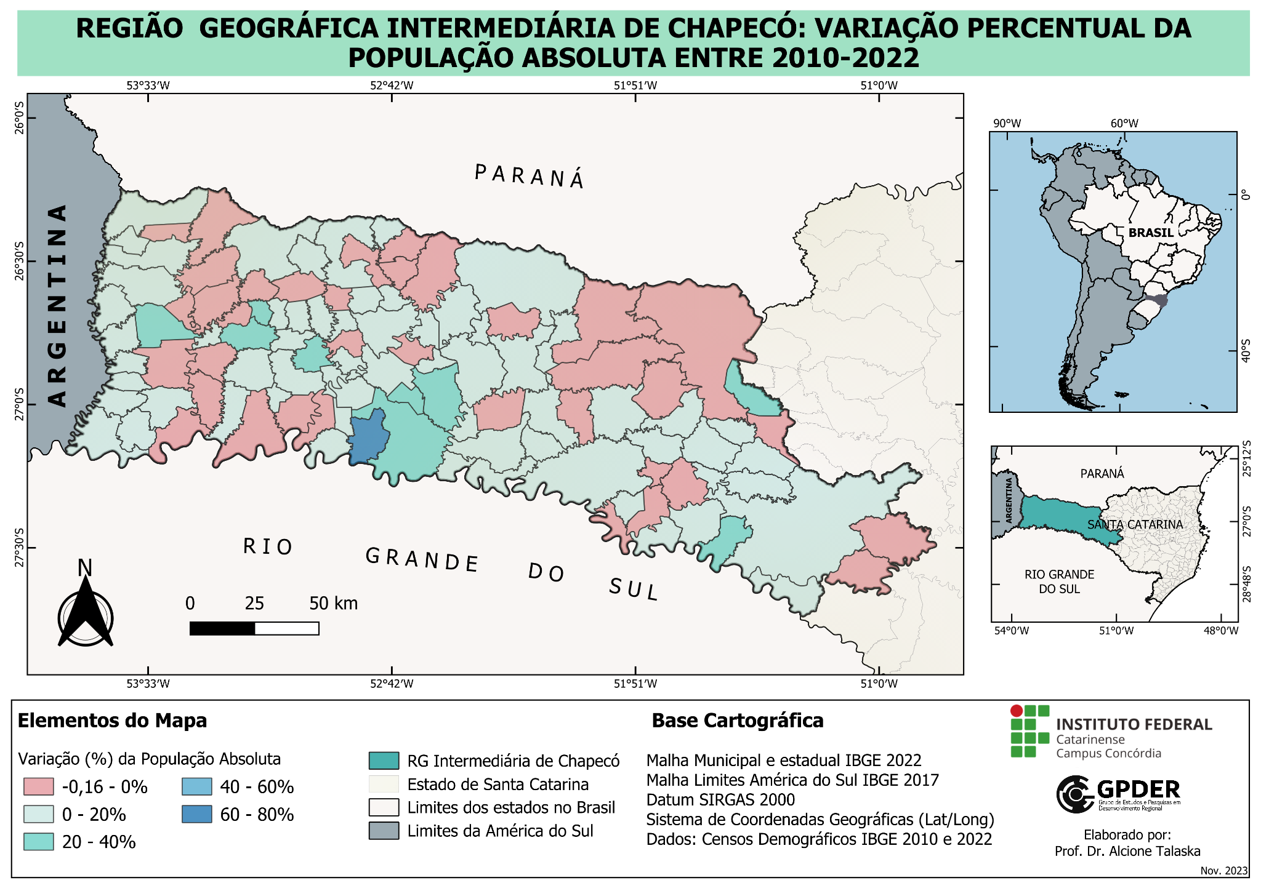

Fonte: Talaska, 2023a.

Por outro lado, os municípios menos populosos da região em 2022, eram Santiago do Sul (1.651 hab.), Barra Bonita (1.668 hab.) e Presidente Castello Branco (1.689 hab.). Já os municípios que mais ganharam população absoluta no período 2010-2022 foram Chapecó (+ 71.251 hab.), Concórdia (+ 13.025 hab.), São Miguel do Oeste (+ 8.024 hab.), Xanxerê (+ 7.479 hab.) e Xaxim (+ 6.205 hab.), justamente, municípios que figuravam entre os maiores contingentes populacionais em 2010.

Importante destacar, com base no mapa 01, 36 municípios, ou seja, 33,02% dos municípios da RGINT Chapecó apresentaram redução no seu contingente populacional, com percentuais entre -0,75% (caso de Piratuba) a -25,7% (caso de Romelândia). Já, os municípios de Guatambu (+80,1%), Chapecó (+38,8%), Treze Tílias (+38,6%), Pinhalzinho (+34,5%) e Tigrinhos (+32,6%) se destacaram por apresentarem as maiores variações percentuais positivas da população absoluta entre 2010-2022.

Correlacionada à população absoluta, a população relativa, também chamada de densidade demográfica na RGINT Chapecó era de 42,3 hab/km2 em 2010 e passou para 48,5 hab/km2 em 2022, reflexo do aumento no quantitativo populacional do período, sendo a variação maior do que a verificada no Brasil e menor do que a verificada em Santa Catarina (Tabela 02).

Tabela - 02 - A variação da Densidade Demográfica na RGINT Chapecó no período 2010-2022

|  |  |  |  |
| --- | --- | --- | --- |
| **Unidade territorial** | **Densidade Demográfica (hab/km2) – 2010** | **Densidade Demográfica (hab/km2) - 2022** | **Variação absoluta**  **(hab/km2) - 2010-2022** |
| BRASIL | 22,4 | 23,9 | 1,4 |
| SANTA CATARINA | 65,3 | 79,5 | 14,2 |
| RGINT CHAPECÓ | 42,3 | 48,5 | 6,2 |
| *Os 5 municípios com as maiores densidades demográficas atuais* | | | |
| CHAPECÓ | 293,72 | 407,75 | 114,03 |
| SÃO MIGUEL DO OESTE | 155,02 | 189,28 | 34,26 |
| PINHALZINHO | 126,87 | 170,69 | 43,81 |
| MARAVILHA | 129,75 | 165,85 | 36,10 |
| XANXERÊ | 116,92 | 136,73 | 19,82 |
| *Os 5 municípios com as menores densidades demográficas atuais* | | | |
| OURO VERDE | 12,04 | 11,57 | -0,48 |
| ABDON BATISTA | 11,17 | 10,94 | -0,23 |
| VARGEM | 8,01 | 7,49 | -0,52 |
| PASSOS MAIA | 7,17 | 6,54 | -0,63 |
| ÁGUA DOCE | 5,28 | 4,93 | -0,34 |

Fonte: Elaborado pelos autores, a partir de: SIDRA 2023a.

Os municípios mais densos, conforme Tabela 02, são Chapecó, São Miguel do Oeste, Pinhalzinho, Maravilha e Xanxerê, já os menos densos são Ouro Verde, Abdon Batista, Vargem, Passos Maia e Água Doce. Observa-se entre esses municípios que a dinâmica resulta em ampliação da densidade demográfica dos municípios mais densos e inversamente, redução da densidade demográfica dos municípios menos densos no período 2010-2022.

A Taxa de Fecundidade regional que expressa a relação quantitativa de filhos médios por mulher ao final do seu período reprodutivo (Cerqueira; Givisiez, 2004) considerando-se informações disponíveis em 2010, era superior à de Santa Catarina, 1,87 e 1,6, respectivamente. (DATASUS, 2023). Correlacionado com a Taxa de Fecundidade, a Taxa de Natalidade regional, representou aumento no período 2010-2022, passando de 13,2 nascidos vivos para cada grupo de 1000 habitantes, para 13,5 (DATASUS, 2023). Já a Taxa de Mortalidade, número de óbitos para grupos de 1000 habitantes, que era de 5,4 em 2010 passou para 7,2 em 2022, (DATASUS, 2023), implicando no Crescimento Vegetativo regional.

A RGINT Chapecó apresentou Crescimento Vegetativo igual a 0,63% em 2022, ante 0,78% em 2010, o que ilustra a redução do crescimento populacional natural na região, embora exista um processo de crescimento populacional, que pode ser motivado por processos migratórios. Paralelamente, a Taxa de Crescimento Geométrico regional foi de 1,14% ao ano no período, taxa menor do que a apresentada por Santa Catarina (1,66% a.a.) e maior do que a taxa brasileira (0,52%a.a.) (SIDRA, 2023a).

Intrarregionalmente, em 2010, os municípios com as maiores Taxas de Fecundidade eram: Ipuaçu (3,1), Águas de Chapecó (2,7), Entre Rios (2,6), Bandeirante (2,5), Guatambu (2,5); e os com as menores eram: São Miguel do Oeste (1,3) e Águas Frias, Cunha Porã, Lindoia do Sul, Cordilheira Alta, Presidente Castelo Branco, Luzerna e Guaraciaba com Taxa de Fecundidade igual a 1,4. Dessa forma, os conceitos natalidade e mortalidade, que correspondem à estrutura demográfica e, quando analisadas em comparação de períodos, à dinâmica demográfica, são explicadas por Cerqueira e Givisiez (2004).

É importante destacar que a natalidade e a mortalidade embora sejam fenômenos naturais/biológicos, estão relacionados às condições socioeconômicas do país ou da região que se analisa. Ou seja, quanto melhores as condições de vida, melhores os níveis de escolaridade e de renda e quanto melhor é o acesso às informações tem-se, por tendência, a redução das taxas de Natalidade e Mortalidade, que implica no aumento ou redução da população e em processos que podem envolver transição demográfica.

A expressão intrarregional das Taxas de Natalidade (TN) e Taxa de Mortalidade (TM), que são reflexos das condições de vida, dos níveis de escolaridade e de renda e de acesso à serviços de saúde, estão ilustradas no Mapa 02, que apresenta o crescimento vegetativo (positivo em azul e negativo em vermelho), para os 109 municípios da RGINT Chapecó.

Mapa 2 - Crescimento Vegetativo dos municípios da RGINT Chapecó em 2022.

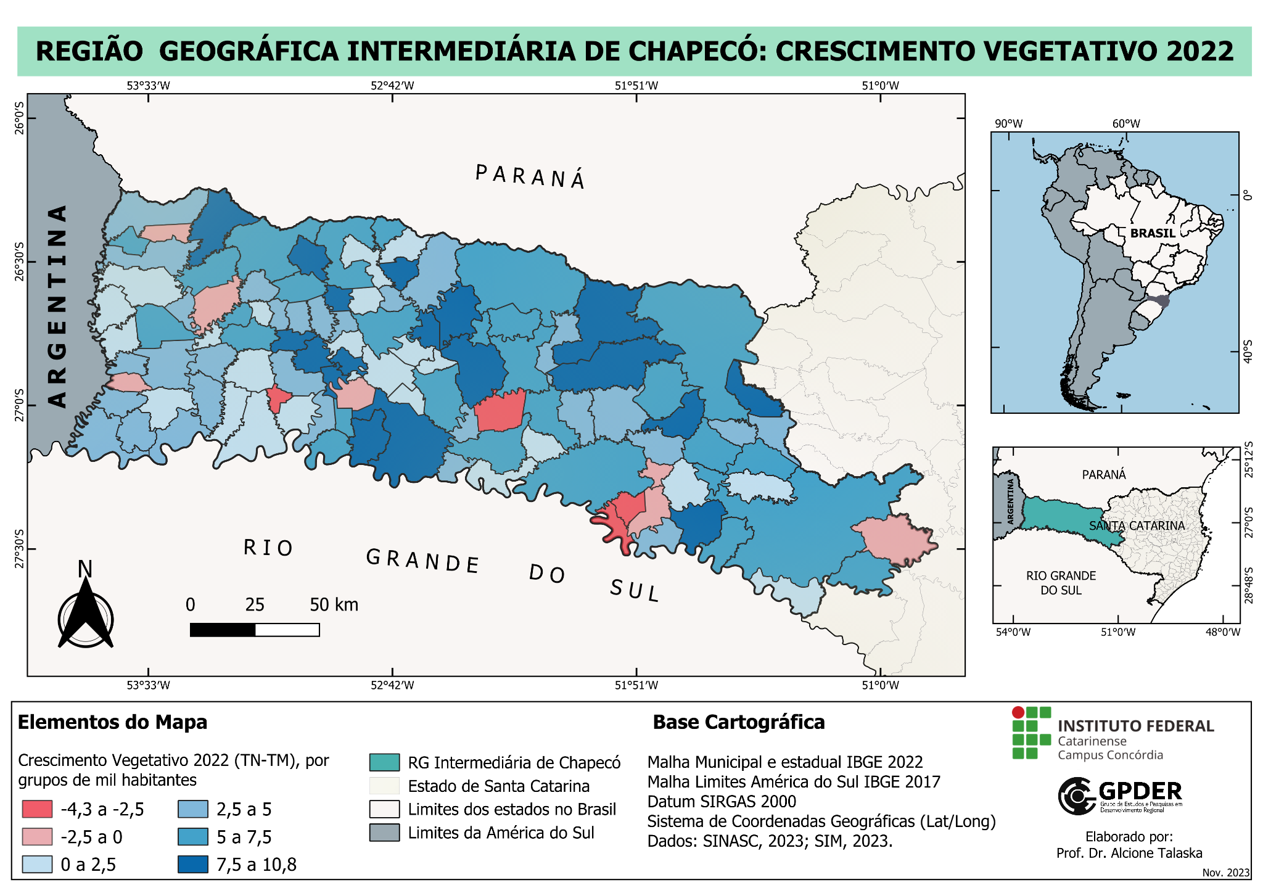

Fonte: Talaska, 2023b.

Considerando-se o crescimento vegetativo dos municípios da RGINT Chapecó no ano de 2022, destaca-se, com crescimento vegetativo negativo, os municípios de Alto Bela Vista (-4,3), Xavantina (-4,1) e Peritiba (-3,0) e, com crescimento vegetativo positivo, os municípios de Ipuaçu (10,8), Catanduvas (10,8) e São Bernardinho (10,4).

Paralelamente ao Crescimento Vegetativo, a Taxa de Crescimento Geométrico (TCG) representa o incremento médio anual de população residente em determinado território/região no período considerado. Ela indica o ritmo anual médio de crescimento populacional e é, da mesma forma que o crescimento demográfico, influenciada pela dinâmica da natalidade, da mortalidade e das migrações. A partir da taxa média geométrica de crescimento é possível analisar variações geográficas e temporais do crescimento populacional e realizar estimativas e projeções populacionais, para períodos curtos (IBGE, 2010). Assim, na RGINT Chapecó, para o período 2010-2022, a Taxa de Crescimento Geométrico, segundo dados do último censo realizado em 2022 e disponibilizados no Sistema IBGE de recuperação automática (SIDRA, 2023a), foi de 1,14% ao ano, taxa menor do que a apresentada por Santa Catarina (1,66% a.a.) e maior do que a taxa brasileira (0,52% a.a.). O Mapa 03 ilustra a TCG internamente à RGINT.

Mapa 03 - Taxa de crescimento geométrico: municípios da RGINT Chapecó 2010-2022.

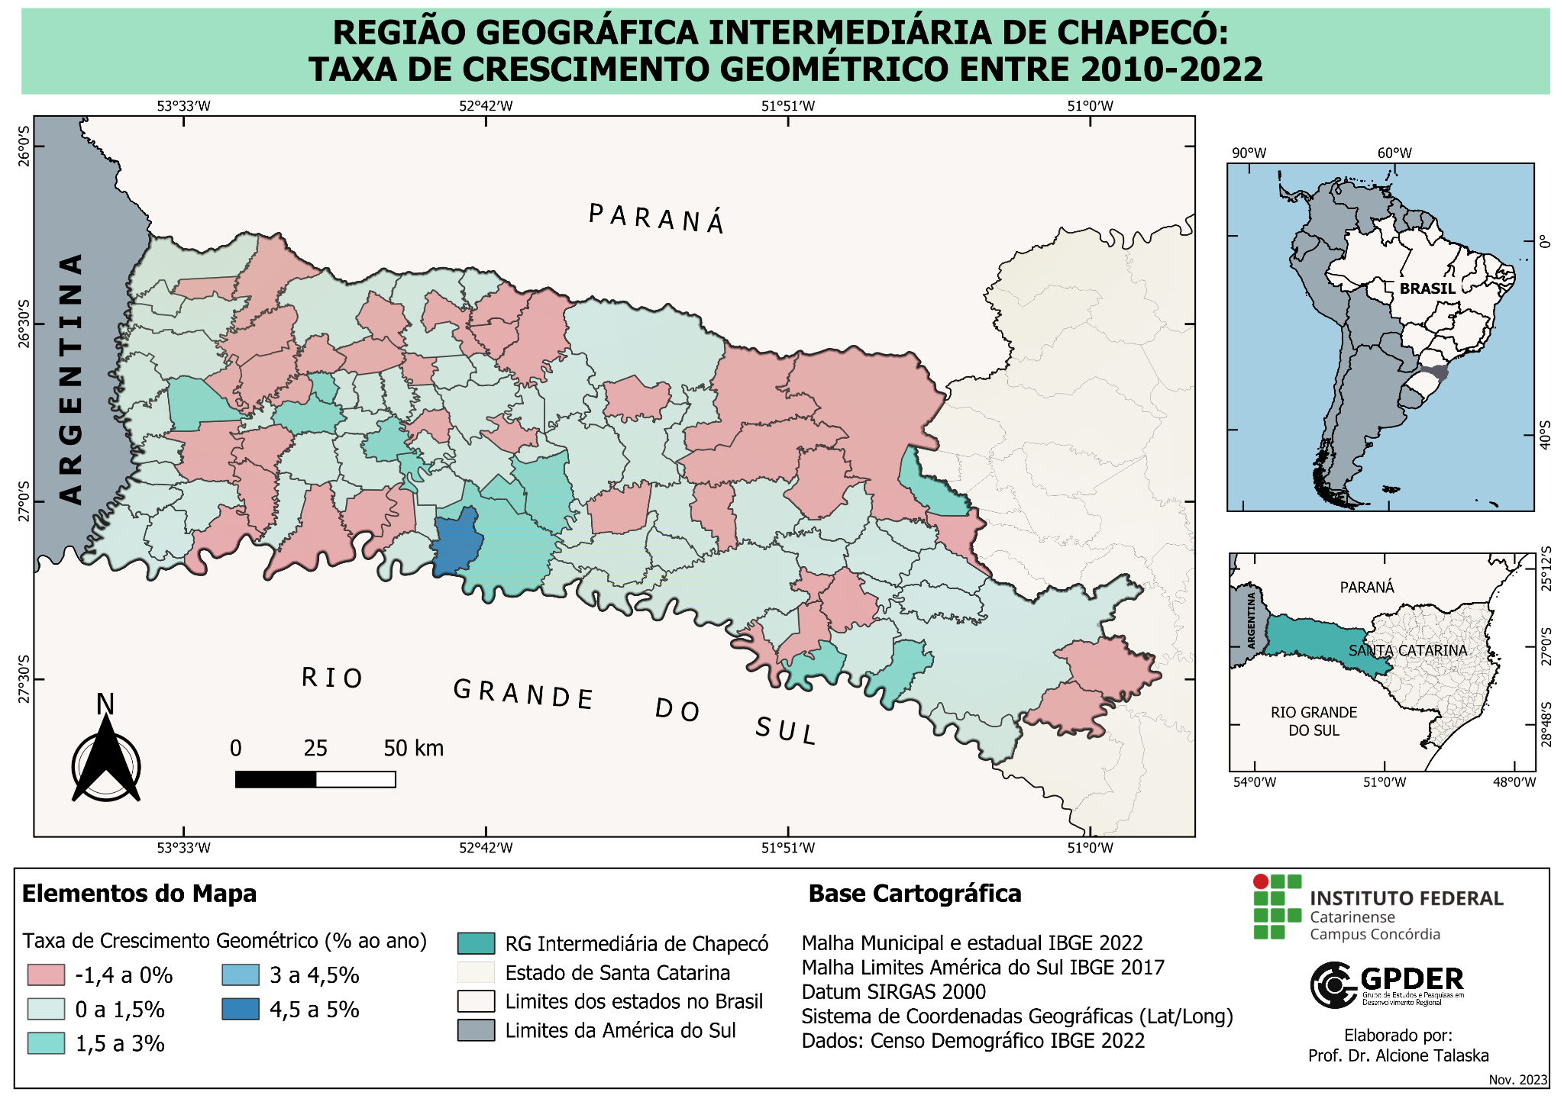

Fonte: Talaska, 2023c.

Destaca-se que 64,2% dos municípios da região tiveram TCG positivo no período, com destaque para o município de Guatambú (5,0% a.a.), e que, entre 37 municípios com TCG negativo no período, significando perda de população, destacam-se Coronel Martins (-1,4% a.a) e Romelândia (-1,3% a.a.).

Outra variável importante a ser considerada é a Esperança de Vida da população residente. Na RGINT Chapecó, a esperança de vida, conforme Sidra (2023b), era de 75,7 anos em 2010, indicador menor do que a média do estado de Santa Catarina (76,9) e maior do que a do Brasil (73,9). Correlacionado à esperança de vida está o Índice de Envelhecimento (IE) que considera o quantitativo de pessoas com 65 anos e mais e o quantitativo de pessoas com menos de 14 anos, expressando o percentual da razão de pessoas envelhecidas em relação às pessoas jovens em determinado território.

É importante destacar, nesse contexto, que o Estatuto do Idoso considera como população idosa, aqueles/as pessoas com idade igual ou superior a 60 anos (Brasil, Lei 10.741/2003, Art.01). Contudo, para o cálculo do Índice de Envelhecimento o IBGE utilizou, na divulgação dos resultados do Censo Demográfico de 2022, população acima de 65 anos. Assim, em 2022, o Índice de Envelhecimento (IE) dos municípios da região, indicou que existiam 61,5 pessoas com 65 anos e mais de idade para cada grupo de 100 crianças na RGINT. Esse índice era de 29,6 pessoas, em 2010 (SIDRA, 2023c). Fato que revela o envelhecimento da população, como pode ser observado no Mapa 04.

Mapa 4 - Índice de envelhecimento nos municípios da RGINT Chapecó em 2022.

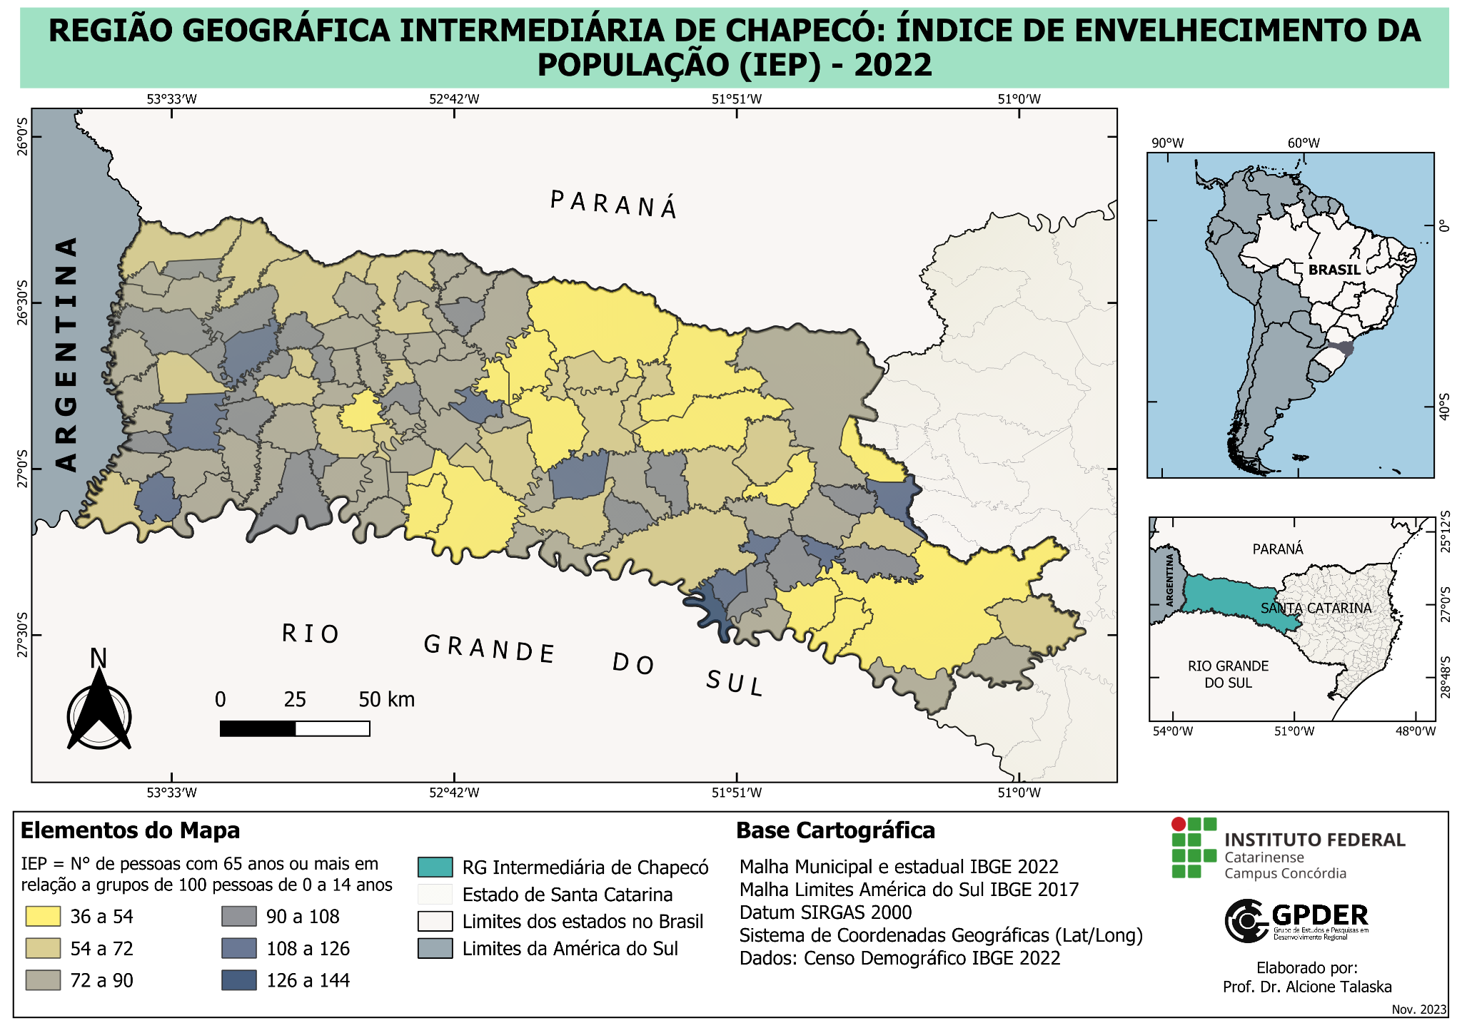

Fonte: Talaska, 2023d.

Observa-se, que todos os municípios da região ampliaram a participação da população com 65 anos ou mais em relação ao número de crianças no período analisado. Os municípios que apresentam população mais envelhecida são Alto Bela Vista (que possui 143,6 pessoas com 65 anos ou mais para cada 100 crianças de 0 a 14 anos), Xavantina (122,3) e Lacerdópolis (119,9) (119,9), Peritiba (119,3), Romelândia (119,1), Ibicaré (114,4), Marema (113,8), São João do Oeste (111,8), Descanso (110,2), Presidente Castelo Branco (108,5), Ipira (104,4), Luzerna (104,2), São Miguel da Boa Vista (103,7), Iraceminha (102,3), Santa Helena (101,0), Erval Velho (100,4), Barra Bonita (100,3) e Bom Jesus do Oeste (100,3). Já os municípios de Ipuaçu (que possui 36,0 pessoas com 65 anos ou mais para cada 100 crianças de 0 a 14 anos), Chapecó (38,6) e Entre Rios (39,2), Guatambú (42,1), Abelardo Luz (43,8), Treze Tílias (45,5), Zortéa (47,1), Catanduvas (48,3), Ponte Serrada (49,7), Pinhalzinho (49,7), Passos Maia (52,0) são os que possuem a população menos envelhecida.

Ainda, observa-se que na Região Geográfica Intermediária de Chapecó predominam as mulheres, assim como em Santa Catarina e no Brasil. A Razão de Sexo da População (RSP), que significa o número de homens em relação a grupos de 100 mulheres em uma população revelou que na RGINT Chapecó existiam 99,6 homens para cada 100 mulheres, em 2022, ante 99,98 em 2010 (SIDRA, 2023a). Analisa-se, portanto, uma redução da RSP nessas unidades territoriais analisadas. Tal efeito pode ser explicado, também, pelo fenômeno demográfico denominado de sobremortalidade masculina.

Com base no mapa 5, verifica-se que, em 2022, 79 municípios da RGINT Chapecó apresentavam, razão de sexo da população superior a 100, ou seja, nesses municípios existiam mais homens do que mulheres. Os municípios com mais homens eram Arvoredo (111,8 homens para 100 mulheres), Bandeirante (111,4) e Nova Itaberaba (109,7). Já nos municípios de Joaçaba (94,7 homens para 100 mulheres), Guarujá do Sul (95,5) e São Miguel do Oeste (95,6) possuíam as menores razões de sexo da população da região.

Mapa 5 - Razão de Sexo da População nos municípios da RGINT Chapecó em 2022.

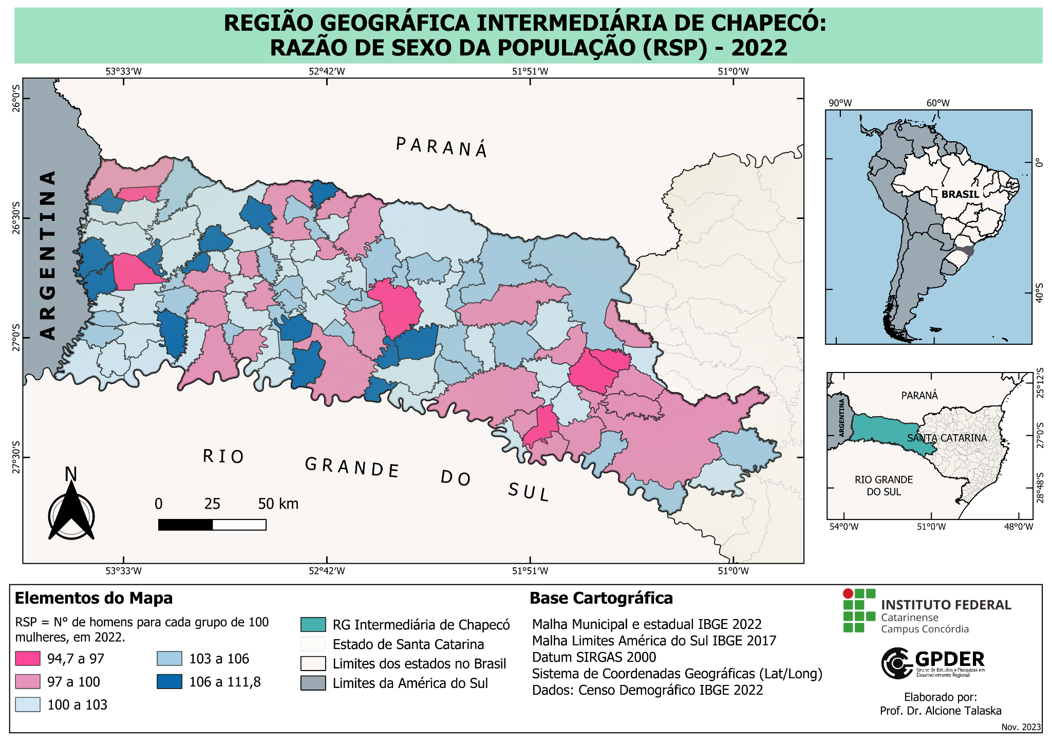

Fonte: Talaska, 2023e.

Contudo, em análise comparada entre 2010 e 2022, verificou-se que a redução da Razão de Sexo da População na RGINT Chapecó é menor do que comparada no Brasil e em Santa Catarina no período. No Brasil, reduziu-se, em média, 1,8 homens para cada grupo de 100 mulheres (96,0 em 2010 e 94,2 em 2022), em Santa Catarina, reduziu-se 1,2 homens para cada grupo de 100 mulheres (98,5 em 2010 e 97,2 em 2022). Já na RGINT Chapecó a redução da relação entre homens e mulheres foi de 0,38, apenas.

Intrarregionalmente, por conseguinte, 40,3% dos municípios ampliaram a RSP no período analisado, com destaque para Paraíso, União do Oeste e Celso Ramos, os quais passaram a contar com mais de 2,0 homens para cada grupo de 100 mulheres. Contrariamente, os municípios de Mondaí (-11,8), Santiago do Sul (-9,0) e Cunhataí (-8,7), Ibicaré (-8,6), Paial (-7,6), Arvoredo (-7,3), Águas Frias (-7,3), Novo Horizonte (-6,6), Abdon Batista (-5,9), Guatambú (-5,6), Flor do Sertão (-5,5), Belmonte (-5,4) e Entre Rios (-5,1) destacam-se entre as maiores reduções da razão de Sexo entre 2010 e 2022 apresentaram as maiores reduções da RSP.

Desse contexto, observa-se que a análise da estrutura e dinâmica demográfica recente da RGINT Chapecó mostra incremento populacional na região, exemplificado pela Taxa Geométrica de Crescimento populacional positiva em praticamente todos os municípios no período, em que pese o aumento da Taxa de Mortalidade na região. Ainda, revela a existência de um processo de envelhecimento da população e ampliação da prevalência das mulheres em relação aos homens, ainda que tímido, se comparado com Santa Catarina e Brasil. Logicamente, em análise particularizada, municípios internos à região apresentam estruturas e dinâmicas, por vezes, discrepantes em relação à região, mas que, no conjunto, conformam a realidade regional. Novos dados do Censo Demográfico 2022, quando disponibilizados, permitirão uma análise mais completa da dinâmica demográfica regional.

1. Considerações finais

Neste artigo, buscou-se compreender as principais categorias de análise da estrutura e dinâmica demográfica à luz dos últimos censos demográficos da Região Geográfica Intermediária de Chapecó, entre os anos de 2000 a 2022. Com efeito, por meio dos dados coletados, percebe-se que a região analisada vem se transformando ao longo dos últimos anos, passando por processos de transformação que evidenciam a necessidade de compreender essa região. A aproximação de dados demográficos da RGINT Chapecó, é uma tarefa que apenas dá início a um longo percurso de análise à luz de conhecimentos teórico-metodológicos diversos, juntamente com a correlação de dados de outra natureza e estudos direcionados.

A análise da estrutura e dinâmica demográfica a partir dos dados dos últimos censos, indica processos socioeconômicos presentes nesta região. Nota-se que esses processos, além de demográficos, certamente são processos econômicos, sociais e culturais, que se relacionam com as estruturas produtivas regionais e se apresentam, portanto, com similaridades e disparidades intrarregionais, estaduais e nacionais.

A variação do contingente populacional em alguns dos municípios da região chama a atenção pelo crescimento populacional dos municípios mais populosos, sucedido pela diminuição populacional dos municípios menos populosos. Na RGINT, a população absoluta aumentou nos últimos anos. Entretanto, o crescimento vegetativo, que corresponde a um dos componentes da dinâmica demográfica, mostrou-se positivo, mas com redução em seu percentual. Ainda, importante destacar, os processos migratórios também precisam ser analisados para a definição do Crescimento Demográfico real da região.

Assim, conclui-se queembora exista um padrão regional (aferido através dos dados da RGINT) da estrutura e dinâmica demográfica no período, internamente, quando analisados as informações dos municípios (separadamente ou em grupos), a manifestação das características demográficas se revela de forma, muitas vezes, diversa (para mais ou para menos). Ou seja, intrarregionalmente, não se repete uniformemente o padrão regional, que nada mais é, do que a média do observado entre todos os municípios da região.

Nesse sentido, as alterações que vêm ocorrendo na RGINT evidenciam a necessidade da compreensão e divulgação desses dados para subsidiar as instituições públicas no tocante à formulação e implementação de políticas públicas que buscam utilizar todas as capacidades e oportunidades que se apresentam nesta região, uma vez que as alterações da estrutura populacional incidem sobre as estruturas políticas e econômicas do poder público. E a sistematização de dados demográficos da região contribuem, significativamente, para além do reconhecimento e difusão das características demográficas locais e regional, à própria elaboração de projetos de desenvolvimento regional, bem como para subsidiar novos estudos e pesquisas associadas ao assunto.

Referências

ATLAS DO DESENVOLVIMENTO HUMANO NO BRASIL. Pnud Brasil, Ipea e FJP, 2022. Disponível em:<http://www.atlasbrasil.org.br/>. Acesso em 2023.

BRASIL. Estatuto do Idoso**. Lei 10.741/2003.** Disponível em:<<https://bvsms.saude.gov.br/bvs/publicacoes/estatuto_idoso_3edicao.pdf>>. Acesso em: 08 nov. 2023.

CERQUEIRA, César Augusto; GIVISIEZ, Gustavo Henrique Naves. **Conceitos básicos em demografia e dinâmica demográfica brasileira.** In. RIOS-NETO, E.L.G.; RIANI, J.L.R. Introdução à demografia da educação. Abep, 2004.

CORRÊA, Roberto Lobato. Região**: A tradição geográfica.** IN: CORRÊA, Roberto Lobato (org). Trajetórias Geográficas. Rio de Janeiro: Bertrand Brasil, 1997, p. 183-196.

DATASUS. **Indicadores demográficos**. Ministério da Saúde. Rede Interagencial de Informações para a Saúde. RIPSA. Tabnet DataSus. Disponível em:<[http://tabnet.datasus.gov.br/](http://tabnet.datasus.gov.br/cgi/idb2000/fqa10.htm#:~:text=Expressa%20a%20longevidade%20da%20popula%C3%A7%C3%A3o,a%20taxa%20bruta%20de%20mortalidade)>. Acesso em: 09 nov. 2023.

FELÁCIO, Rafael Matos. **A rede urbana: breves considerações das interações espaciais**. Regional de Santa Catarina. XIV Encontro Nacional de Pós-Graduação e Pesquisa em Geografia. 2021.

INSTITUTO BRASILEIRO DE GEOGRAFIA E ESTATÍSTICA (IBGE). **Atlas do Censo Demográfico 2010.** Disponível em: <<https://biblioteca.ibge.gov.br/visualizacao/livros/liv64529_ref_glossario_equipetec.pdf>>. Acesso em: 08 nov. 2023.

INSTITUTO BRASILEIRO DE GEOGRAFIA E ESTATÍSTICA (IBGE). **Divisão regional do Brasil em regiões geográficas imediatas e regiões geográficas intermediárias.** Coordenação de Geografia. Rio de Janeiro: IBGE, 2017.

INSTITUTO BRASILEIRO DE GEOGRAFIA E ESTATÍSTICA (IBGE). REGIC**. Região de Influência das cidades 2018 - Resultados definitivos. Coordenação de Geografia.** Rio de Janeiro: IBGE, 2020. Disponível em: <https://www.ibge.gov.br/geociencias/cartas-e-mapas/redes-geograficas/15798-regioes-de-influencia-das-cidades.html?=&t=acesso-ao-produto>. Acesso em: 20 ago. 2023.

INSTITUTO BRASILEIRO DE GEOGRAFIA E ESTATÍSTICA - IBGE. **Cidades e Estados do Brasil.** [S.I]. 2022. Disponível em <https://cidades.ibge.gov.br/>. Acesso em 30 de novembro de 2023.

MALTHUS, Thomas. **Ensaio sobre a População.** São Paulo: abril Cultural, 1983.

MATUDA, Nivea da Silva. **Introdução à Demografia.** Notas de Aula. Departamento de Estatística. UFPR. 2009.

OLIVEIRA, Antônio Tadeu Ribeiro de. **Dinâmica demográfica e distribuição espacial da população:** cenários para 2040, um olhar socioeconômico/ Antônio Tadeu Ribeiro de Oliveira, Maria Mônica O’Neill. – Rio de Janeiro: Fundação Oswaldo Cruz, 2020. 37 p. – (Textos para Discussão; n. 45).

MOURA, Rosa et al. - REGIC: **Trajetória, variações e Hierarquia Urbana em 2018.** Texto para discussão. Instituto de Pesquisa Econômica Aplicada. Brasília: jun. 2021.

RIGOTTI, José Irineu Rangel**. Transição demográfica.** 467 Educ. Real Porto Alegre, v. 37, n. 2, p. 467-490, maio/ago. 2012. Disponível em: <https://www.scielo.br/j/edreal/a/xKKs9kXKRq4GHFmm7TQYfsD/?format=pdf>. Acesso em 2024.

ROSEMBACK, Roberta Guerra et al. **Demografia, planejamento territorial e a questão habitacional:** prognóstico da situação habitacional do Litoral Norte Paulista. R. bras. Est. Pop., Belo Horizonte, v.34, n.2, p.301-320, maio/ago. 2017. Disponível em: <https://www.scielo.br/j/rbepop/a/tDSYpHfCYFgvcpsdTtmd3GD/?lang=pt&format=pdf>. Acesso em 2024.

SISTEMA IBGE DE RECUPERAÇÃO AUTOMÁTICA (SIDRA), 2023. Disponível em <www.sidra.ibge.gov.br>. Acesso em 2023.

_________. Tabela 4709. **População residente, Variação absoluta de população residente e Taxa de crescimento geométrico.** 2023ª. Disponível em:<https://sidra.ibge.gov.br/tabela/4709>. Acesso em 2023.

_________. Tabela 1174. **Esperança de vida ao nascer.** 2023b. Disponível em: https://sidra.ibge.gov.br/Tabela/1174. Acesso em 2023.

_________. Tabela 9515**. Índice de envelhecimento, idade mediana e razão de sexo da população.** 2023c. Disponível em:<https://sidra.ibge.gov.br/tabela/9515>. Acesso em 2023.

_________. Tabela 1552. **População residente, por situação do domicílio e sexo, segundo a forma de declaração da idade e a idade.** 2023d. Disponível em: https://sidra.ibge.gov.br/Tabela/1552. Acesso em 2023.

TALASKA, Alcione. **Mapa da variação percentual da população absoluta da Região Geográfica Intermediária de Chapecó entre 2010 e 2022**. Concórdia: GPDER/IFC, 2023a. Mapa. Color. Disponível em: <<https://doi.org/10.5281/zenodo.10880339>>. Acesso em: 26 mar. 2024.

TALASKA, Alcione. **Mapa da espacialização do Crescimento Vegetativo na Região Geográfica Intermediária de Chapecó - 2022.** Concórdia: GPDER/IFC, 2023b. Mapa. Color. Disponível em: <<https://doi.org/10.5281/zenodo.10856193>>. Acesso em: 26 mar. 2024.

TALASKA, Alcione. **Mapa do Crescimento Geométrico da População na Região Geográfica Intermediária de Chapecó entre 2020-2022**. Concórdia: GPDER/IFC, 2023c. Mapa. Color. Disponível em: <<https://doi.org/10.5281/zenodo.10879042>>. Acesso em: 26 mar. 2024.

TALASKA, Alcione. **Mapa do índice de envelhecimento da população (IEP) na Região Geográfica Intermediária de Chapecó - 2022**. Concórdia: GPDER/IFC, 2023d. Mapa. Color. Disponível em: <<https://doi.org/10.5281/zenodo.10856466>>. Acesso em: 26 mar. 2024.

TALASKA, Alcione. **Mapa da Razão de Sexo da População (RSP) na Região Geográfica Intermediária de Chapecó - 2022**. Concórdia: GPDER/IFC, 2023e. Mapa. Color. Disponível em: <<https://doi.org/10.5281/zenodo.10856743>>. Acesso em: 26 mar. 2024.

1. Assistente Social do Instituto Federal Catarinense – Campus Concórdia. Concórdia, Santa Catarina, Brasil. Apoio e suporte financeiro do IFC e da FAPESC.
2. Docente do Instituto Federal Catarinense – Campus Concórdia. Concórdia, Santa Catarina, Brasil. Apoio e suporte financeiro do IFC e da FAPESC.
3. Docente do Instituto Federal Catarinense – Campus Concórdia. Concórdia, Santa Catarina, Brasil. Apoio e suporte financeiro do IFC e da FAPESC.